THỰC HÀNH BUỔI 1

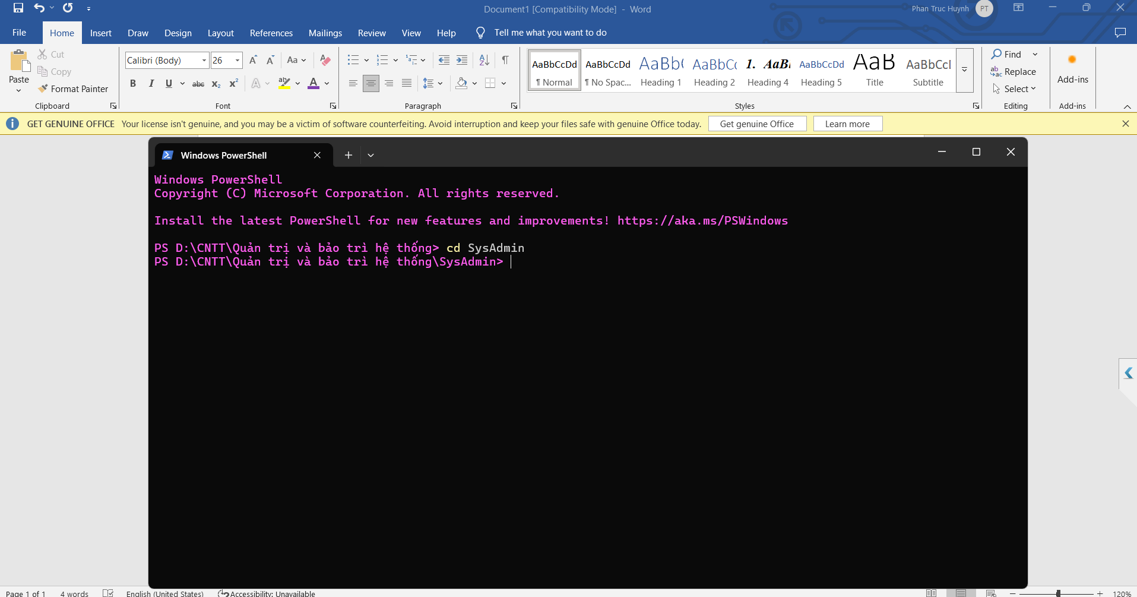

THỰC HÀNH BUỔI 2

